列队是一种数据结构 先入先出

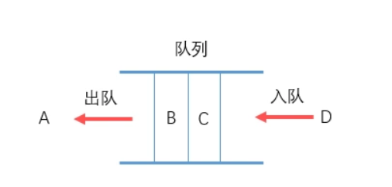

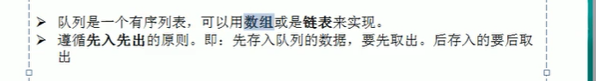

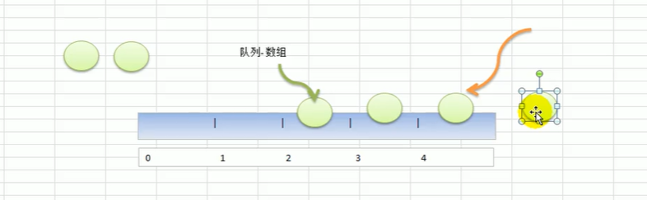

**方案示例：用数组的办法实现；**

**先存0 位置然后存1位置依次存数据 直到存到4后头没有位置可以存了 重新从0位置存 取数据就是遵循先入先出的数据方式取**

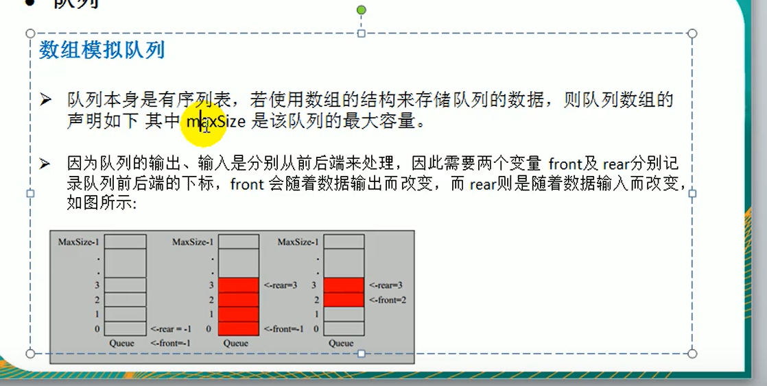

**非环形代码思路**

